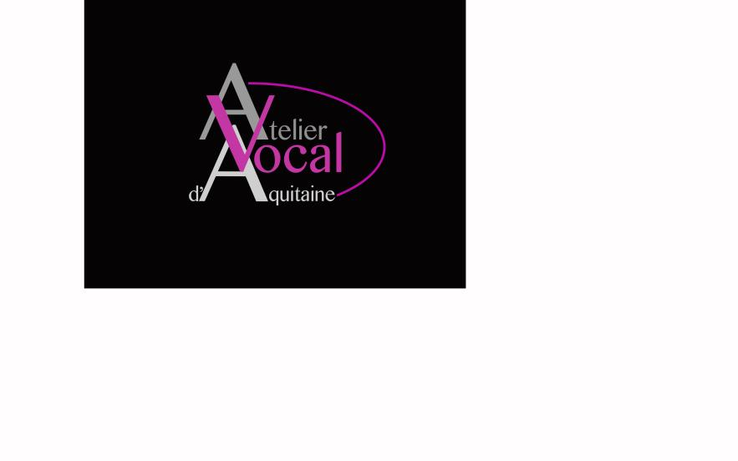
FICHE D’INSCRIPTION 2022 / 2023
FRAIS D’ADHESION ANNUEL DE 30E
(Tarif réduit à 25 Euros – voir conditions)

Coordonnées de l’élève :
Nom : ....................................... Prénom : ......................................
Né (e) le : ................................. 
Adresse : ...........................................................................................
Code postal : ...................... Ville : ..................................................
Tél : .......................................
Mail : ............................................................
Nom du professeur : ...............................

Chant Individuel Chant Collectif (mini 2 pers)
30 min/sem – 750€ ou 75€ / mois* 45 min/sem- 650€ ou 65€ / mois
45 min/sem - 1100€ ou 110€ / mois

Guitare Individuel Guitare Collectif (mini 2 pers)
30 min/sem – 750€ ou 75€ / mois* 45 min/sem – 650€ ou 65€ / mois
45 min/sem - 1100€ ou 110€ / mois*

Piano Individuel Piano Collectif (mini 2pers)
30 min/sem - 750€ ou 75€ / mois* 45 min/sem – 650€ ou 65€ / mois
45 min/sem - 1100€ ou 110€ / mois*

Ensemble Vocal adultes / enfants Forfait 5 Cours 30 min 125€
1 h/sem - 420€ ou 42€ / mois*
Forfait 5 Cours 45 min 185€
Eveil musical 45 min/sem
420€ ou 42€ / mois Coaching Vocal 50€ / heure

AVA - Atelier Vocal d’Aquitaine – 127/129 Cours de l’Yser – 33000 BORDEAUX
07.64.07.42.64 - ateliervocalaquitaine@gmail.com / www.ecole-musique-bordeaux.com
CONDITIONS GENERALES
ATELIER VOCAL D’AQUITAINE
2022/2023

- Le tarif indiqué lors de l’inscription est toutes taxes comprises (TTC)
- Les cours sont à régler au comptant ou en 10 chèques encaissés chaque mois de septembre à juin
- Les frais d’adhésion de 30€ sont dus pour chaque élève de l’AVA.
- Tarif réduit de 25€ sur les frais d'inscription pour les enfants de - de 13ans, les demandeurs d'emploi, les retraités, et les étudiants sur présentation d'un justificatif.
Une remise de 5% sera appliqué dès la 2éme inscription (pour une même famille)
- Toute séance d’essai sera facturée au tarif de 13 Euros TTC. (Séance de 30 min)
- Pour les inscriptions en cours d’année, les tarifs seront calculés au prorata du nombre de mois restant jusqu’à la fin de l’année.
- Les cours ont lieu du 19 septembre 2022 au 18 Juin 2023.
- Les cours ne sont pas dispensés pendant les vacances scolaires ni pendant les jours fériés.
- En cas d’arrêt des cours, en cours d’année, aucun remboursement ne sera effectué et tous les chèques seront encaissés. (Sauf cas particulier)
- Pour les cours individuels, en cas d’absence de l’élève, les professeurs doivent être prévenus 24H avant le cours, le cours ne sera rattrapé que si le professeur en a la possibilité.
(les absences non prévenues ne seront pas rattrapées et resteront dues)
- Pour les cours collectifs, en cas d’absence de l’élève le cours ne sera pas rattrapé.
*Tarif étudiant sur présentation d’un justificatif nous consulter

Date : Signature :
AVA - Atelier Vocal d’Aquitaine – 127/129 Cours de l’Yser - 33000 BORDEAUX
07.64.07.42.64 / ateliervocalaquitaine@gmail.com / www.ecole-musique-bordeaux.com

Utilisation de photos et vidéos
de votre enfant par l’école

Nous soussignés : ………………………………..
Responsables légaux de l'enfant :
……………………………………

Autorisons - n’autorisons pas*

les enseignants de l’école à prendre et à utiliser, dans le cadre pédagogique et de spectacles des photos et des vidéos de notre enfant prises au cours des activités.
(*Barrer la mention inutile)

Date : Signature :

AVA - Atelier Vocal d’Aquitaine – 127/129 Cours de l’Yser - 33000 BORDEAUX
07.64.07.42.64 / ateliervocalaquitaine@gmail.com / www.ecole-musique-bordeaux.com

AUTORISATION EN CAS
D’URGENCE

Nous soussignés : ……………………………………..
Responsables légaux de l'enfant :
………………………………….
Autorisons - n’autorisons pas*
(* Barrer la mention inutile)

Tous membres de l’association à prendre en cas d’urgence toutes les mesures nécessaires
(appel des urgences, transport...).

Personne à contacter en cas d’urgence :
Nom : .........................................................
Prénom : ....................................................
Lien de parenté : ..........................................
Tél : ............................................................

DATE : SIGNATURE :

AVA - Atelier Vocal d’Aquitaine – 127/129 Cours de l’Yser - 33000 BORDEAUX
07.64.07.42.64 / ateliervocalaquitaine@gmail.com / www.ecole-musique-bordeaux.com

